Gemeente Bergeijk, Cameratoezicht op openbare plaatsen tijdens de kermis van 8 t/m 12 juli 2017
De burgemeester van de gemeente Bergeijk,

Overwegende,
- dat van 8 tot en met 12 juli 2017, tijdens de kermis Bergeijk-Hof, ook het T-Jesters fair festival 2017 wordt gehouden in het genoemde gebied gelegen tussen de kruisingen Hof- Nieuwstraat en Hof-Eerselsedijk te Bergeijk;
- dat tijdens het evenement toezicht wordt gehouden door 4-8 gecertificeerde particuliere beveiligers;
- dat er daarnaast toezicht wordt gehouden door agenten van de politie afdeling De Kempen;
- dat er grote toeloop van bezoekers wordt verwacht;
- dat het uit oogpunt van openbare orde en veiligheid gewenst is om, aanvullend op boven-genoemd toezicht, een drietal mobiele camera’s te plaatsen;
- dat deze camera’s naar verwachting positief zullen bijdragen aan het voorkomen van strafbare feiten en het beheersen van de openbare orde, rust en veiligheid.
Gelet op artikel 2.77 lid 2 van de Algemene Plaatselijke Verordening van de gemeente Bergeijk, juncto artikel 151 c van de Gemeentewet, juncto artikel 3 van de Politiewet en artikel 6:4 van de Algemene wet bestuursrecht;

Besluit:
Aan te wijzen als gebied waarbinnen, ter handhaving van de openbare orde mobiele camera’s worden geplaatst het gebied tussen de kruising Hof – Nieuwstraat en Hof – Eerselsedijk te Bergeijk.
In het onder 1. bedoeld gebied zullen op drie locaties mobiele camera’s worden geplaatst zoals is aangegeven op de bij dit besluit behorende en als zodanig gewaarmerkte situatietekening.
De camera’s worden ingezet gedurende de periode van 8 tot en met 12 juli 2017, dagelijks van 16.00 uur – 04.00 uur.

Aan het besluit worden de volgende voorwaarden verbonden:
Het cameratoezicht moet zodanig zijn ingericht dat niet meer plaatsen en personen worden waargenomen en vastgelegd dan voor het doel strikt noodzakelijk is;
Met de camera’s mogen uitsluitend beelden worden gemaakt van openbare plaatsen;
Bij alle toegangen tot het gebied waarbinnen de camera’s worden geplaatst wordt voor het publiek op onmiskenbare wijze kenbaar gemaakt dat in het betreffende gebied met camera’s wordt gewerkt en dat de aanwezigheid in het gebied daarmee kan worden geregistreerd;
De politie heeft de operationele regie;
De politie kan gebruik maken van de beelden voor het terugzoeken van strafbare feiten en het veiligstellen en gebruiken er van voor opsporing;
De politie is verantwoordelijk voor het verwerken van de beelden op grond van de Wet politiegegevens;
De camerabeelden dienen door fysieke, softwarematige en organisatorische maatregelen beveiligd te worden;
De beelden worden maximaal tot 22 juli 2017 opgeslagen en daarna gewist;
De beelden mogen uitsluitend worden gebruikt in het kader van handhaving van de openbare orde en veiligheid. Voor elk ander doel is gebruik er van verboden.

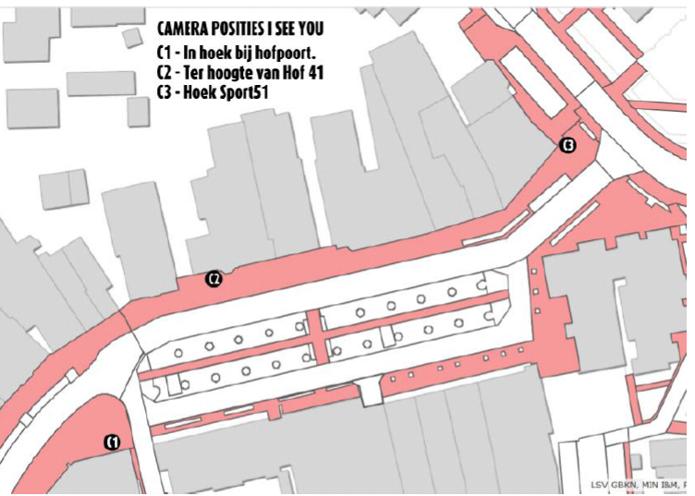
Bergeijk, 30 mei 2017

De burgemeester van Bergeijk,
A. Callewaert-de Groot

